Fysikaflevering

Appendiks til Newtons 2. lov:

Acceleration af Airbus A320 under start

Udarbejdet af Martin Toft Madsen 2.x

Ved at måle vinklen mellem en hængende snor i hvile og den samme snor i acceleration kan man udregne accelerationen. For at gøre massen større (og derved mindske de ydre forstyrrelsers påvirkninger) har vi placeret en mønt i enden af snoren. Selve udregningen ser således ud:
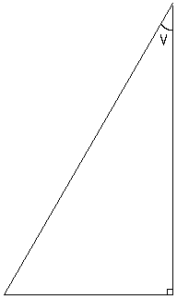
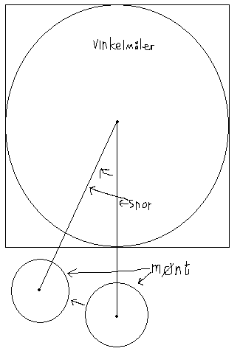

→
F_{g} = m·g

F_{a} = m·a

F_{a} er kraften af accelerationen
F_{g} er tyngdekraften
v er vinklen vi målte

Som det ses af ovenstående trekant gælder følgende:
I klassen udregnede vi gennemsnittet af vores målinger ud til 14º, dvs. v = 14º.
Stort set alle de målte værdier lå mellem 10º og 18º. Derfor sætter vi v_{max} = 18º og v_{min} = 10º.
Nu kan accelerationen udregnes:

2,4 m/s²

